Projet MN

“Stéréogrammes”

# Principe de la vision stéréo

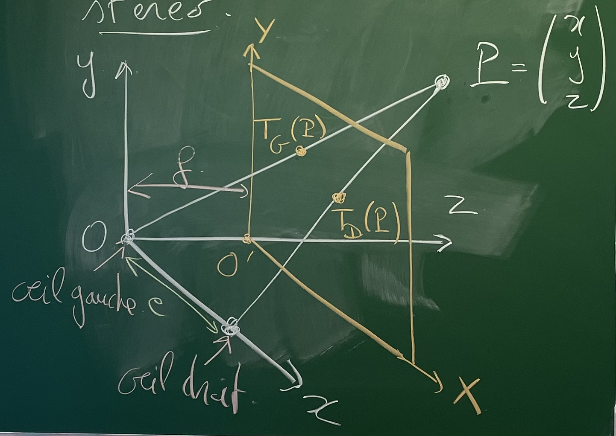

Le point P est projeté sur le plan z=f (= distant OO’)

On note Tg(P) et Td(P) les points projetés sur le plan O’XY (plan z=f). Le point P a pour coordonnées P = (x, y, z). On veut déterminer les coordonnées de Tg(P) et Td(P). Les deux yeux sont placés sur l’axe de x (y = z = 0) et ils sont distants d’une distance “e” (e $≈$ 7cm).

L’oeil gauche est positionné à l’origine O=(0,0,0)

Le plan O’XY est parallèle à Oxy.

# La vision avec un oeil (oeil gauche)

On veut calculer les coordonnées de Tg(P). C’est un point qui appartient à la droite qui passe par l’origine O et par P.

Petit rappel :

Un point Q appartient à la droite par P1 et P2 équivaut à avoir

$Q = α.P_{1}+(1-α){.P}_{2 } αϵℜ$

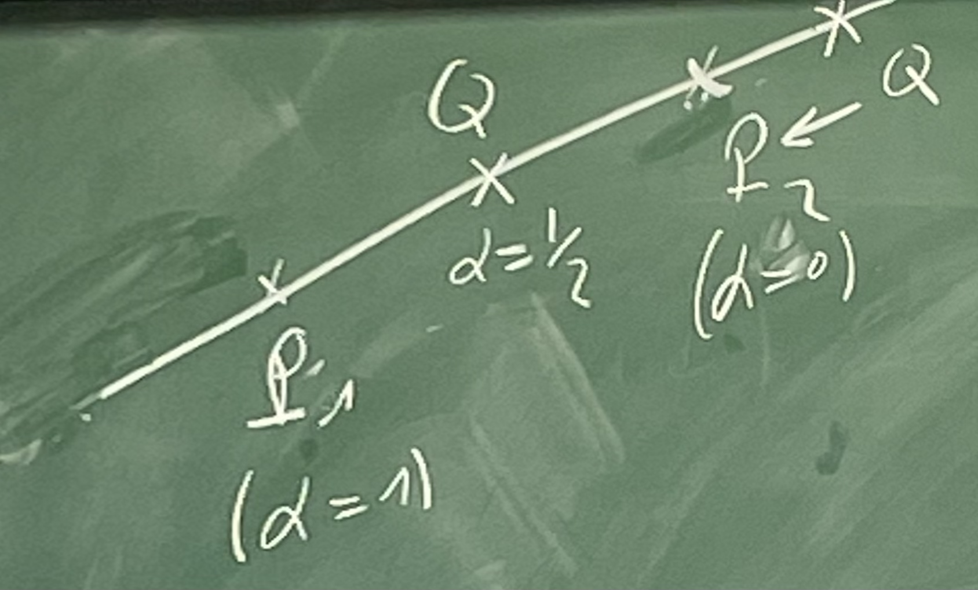

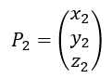

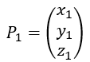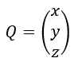

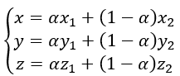

On a $T_{G}(P) = α.P_{}$

On note $T_{G}(P)$

Avec $z_{G}= f$ car $T_{G}(P)$ appartient au plan O’XY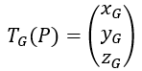

Et on a :

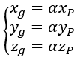 $α=\frac{f}{z_{p}}$ 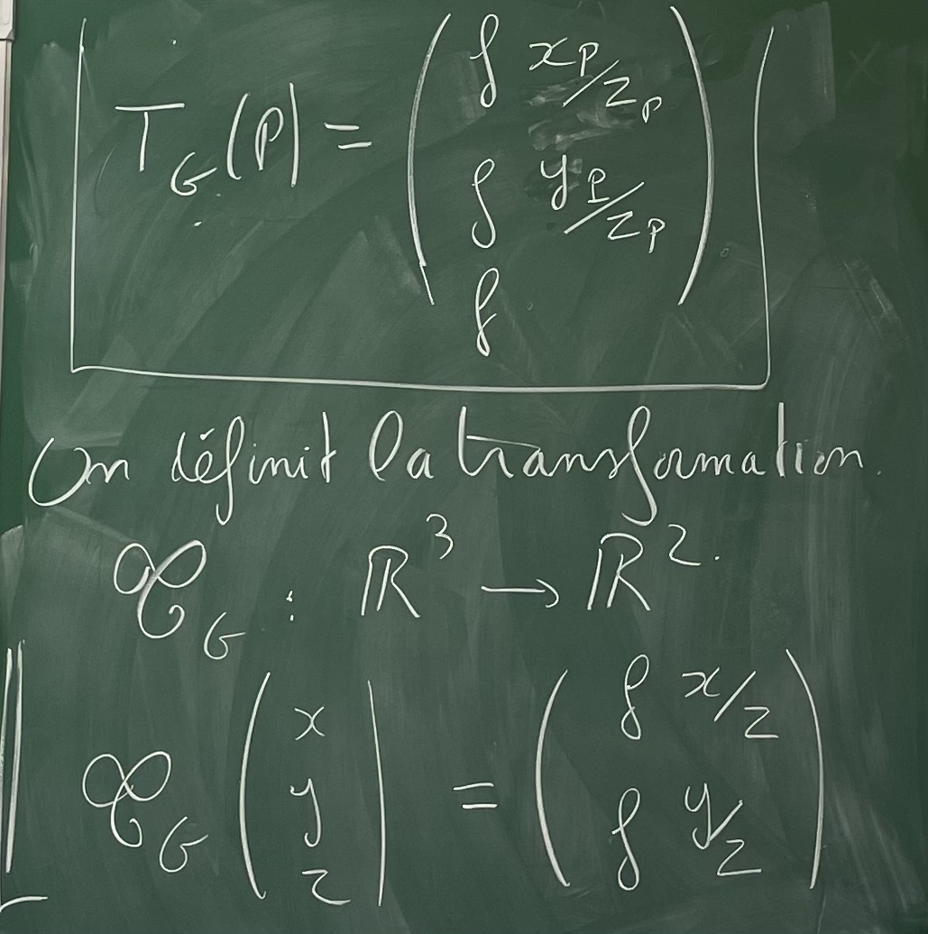

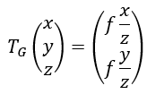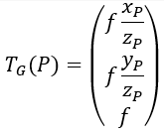

On définit la transformation : $T{}_{g}:R{}^{3}→R{}^{2}$

# La vision avec le 2ème oeil

On calcul les coordonnées de $T_{D}(P)$ qui appartient à la droite passant par Q=(e,0,0) et P

On a

$T_{D}(P) = α.P+(1-α).Q 0≤α≤1$

On note $T_{D}(P)$:

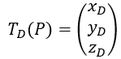

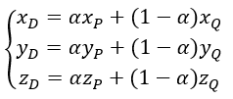 $==> α=\frac{f}{z_{p}}$

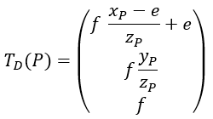

On définit la transformation $T{}_{d}:R{}^{3}→R{}^{2}$

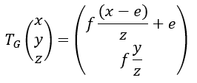

Limite du procédé :

Les images par Tg et Td ne doivent pas être plus larges que la moitié de “e” (largeur entre les 2 yeux).

# Cas d’une surface

L’objet est défini par z = h(x,y).

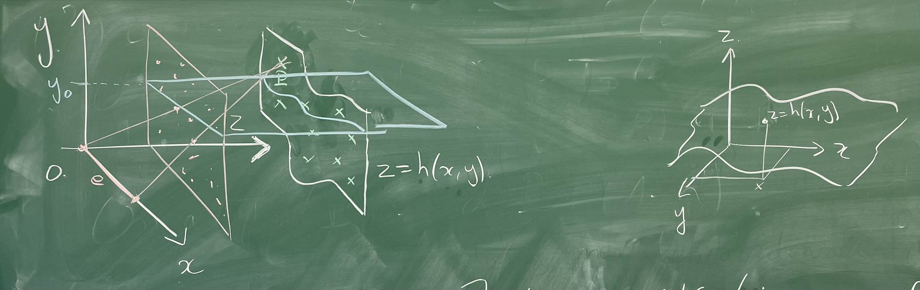

Pour s’affranchir de la limite du procédé (image plus petite que e/2), on peut choisir astucieusement les points P.

On se place dans le plan Oxz : on fait une coupe en y = y0 fixée et on note (C) la courbe (courbe en bleu sur le plan z, schéma de gauche) résultant de l’intersection du plan y = y0 avec la surface z = h(x,y).

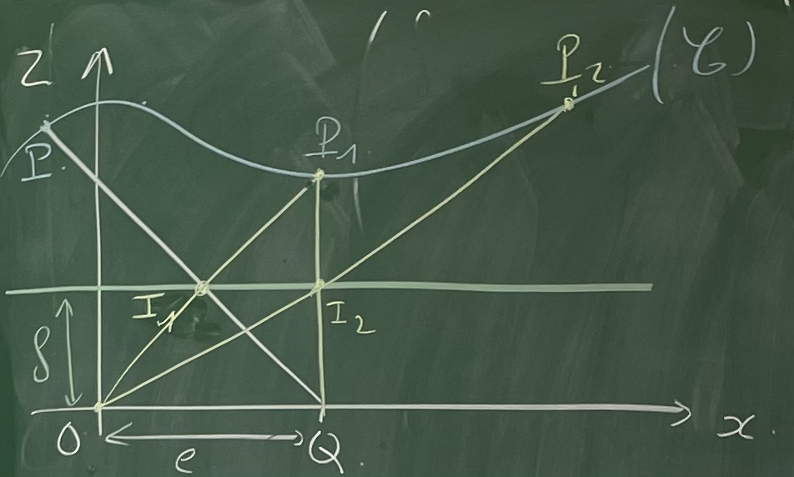

On construit une suite de points:

I1, I2, I3, … dans le plan z = f à partir d’un point P sur (G)

On calcule I1 = Td(P).

Pour l'œil gauche, I1 correspond à un point P1 sur la courbe (C).

I1 = Tg(P1)

On recommence le procédé avec P1 et l’oeil droit :

I2 = Td(P1)

Puis, P2 avec l'œil gauche : I2 = Tg(P2) et ainsi de suite ....

On doit calculer P1 = Tg-1(I1)

On va voir que c’est une réelle difficulté.

En général, on sort de la courbe/ image au delà de I8 (8 itérations)

Si on choisit suffisamment de points P sur la surface (à différentes coupes de $y=y_{0}$) et pour chaque P, on calcule I1, I2, I3, … on va voir la surface (S) en relief

Remarque : Motifs esthétiques

On peut remplacer des points par des motifs.

# Calcul de Tg-1

Une fois déterminer I1 = Td(P) on doit déterminer P1 = Tg-1(I1).

La courbe (C) est définie par z = h(x,y0) = g(x) (y=y0 fixé)

P1 est le point d’intersection de (C) avec la droite (GI1)

La courbe a pour équation z = h(x,y0) =: g(x) (y=y0 fixé)

On a P1=Alpha * I1 + (1-alpha)*G=alpha*I1 (car G=0=MATRICE (0, 0)) avec alpha appartient à R

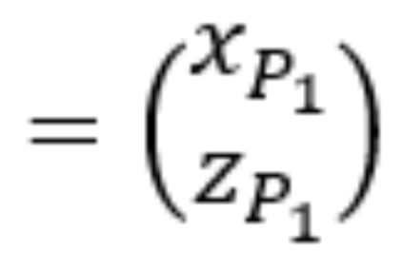

P1 = Alpha * I1

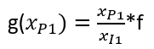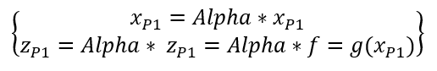

⇒ (*)

On cherche xP1 qui vérifie (*) c’est-à-dire xP1 solution de l’équation **non-linéaire**

$g(x) = x\frac{f}{x{}_{I{}_{1}}}$

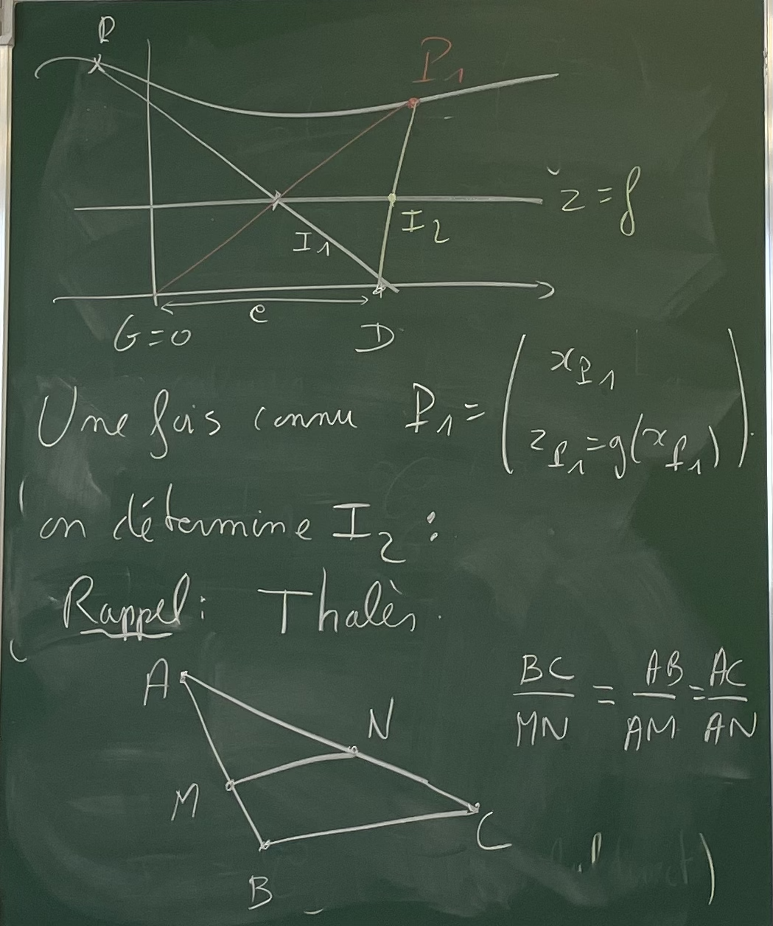

$\frac{I{}_{1}I{}_{2}}{GD}=\frac{I{}_{1}P{}_{1}}{GP{}_{1}}$

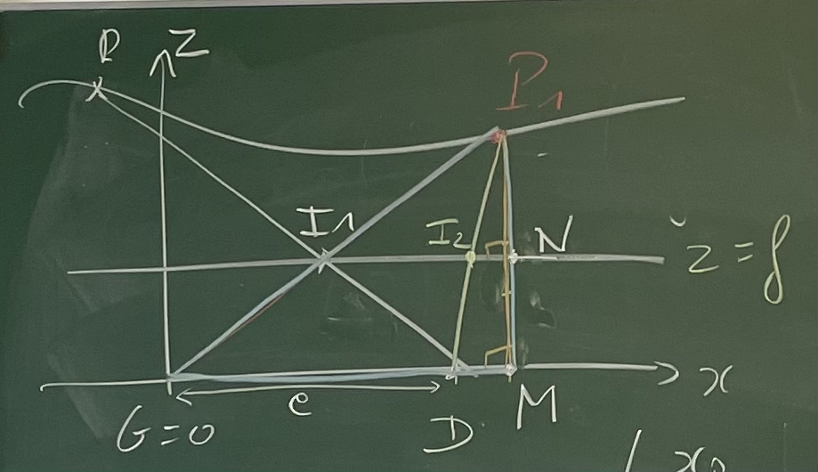

Puis avec Thalès dans le triangle rectangle (GMP1) :

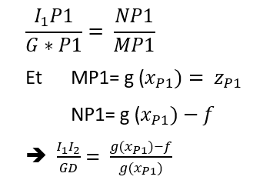

Avec GD = e ⇒ $s = I{}_{1}I{}_{2}=(\frac{g(x{}_{P{}_{1}})-f}{g(x{}_{P{}_{1}})})e$

$⇒s = I{}_{1}I{}_{2}(1- \frac{x{}_{I{}_{1}}}{x{}_{P{}_{1}}})e$ (3) (2) $g(x{}_{P{}_{1}}) = \frac{x{}_{P{}_{1}}}{x{}_{P{}_{2}}}f$

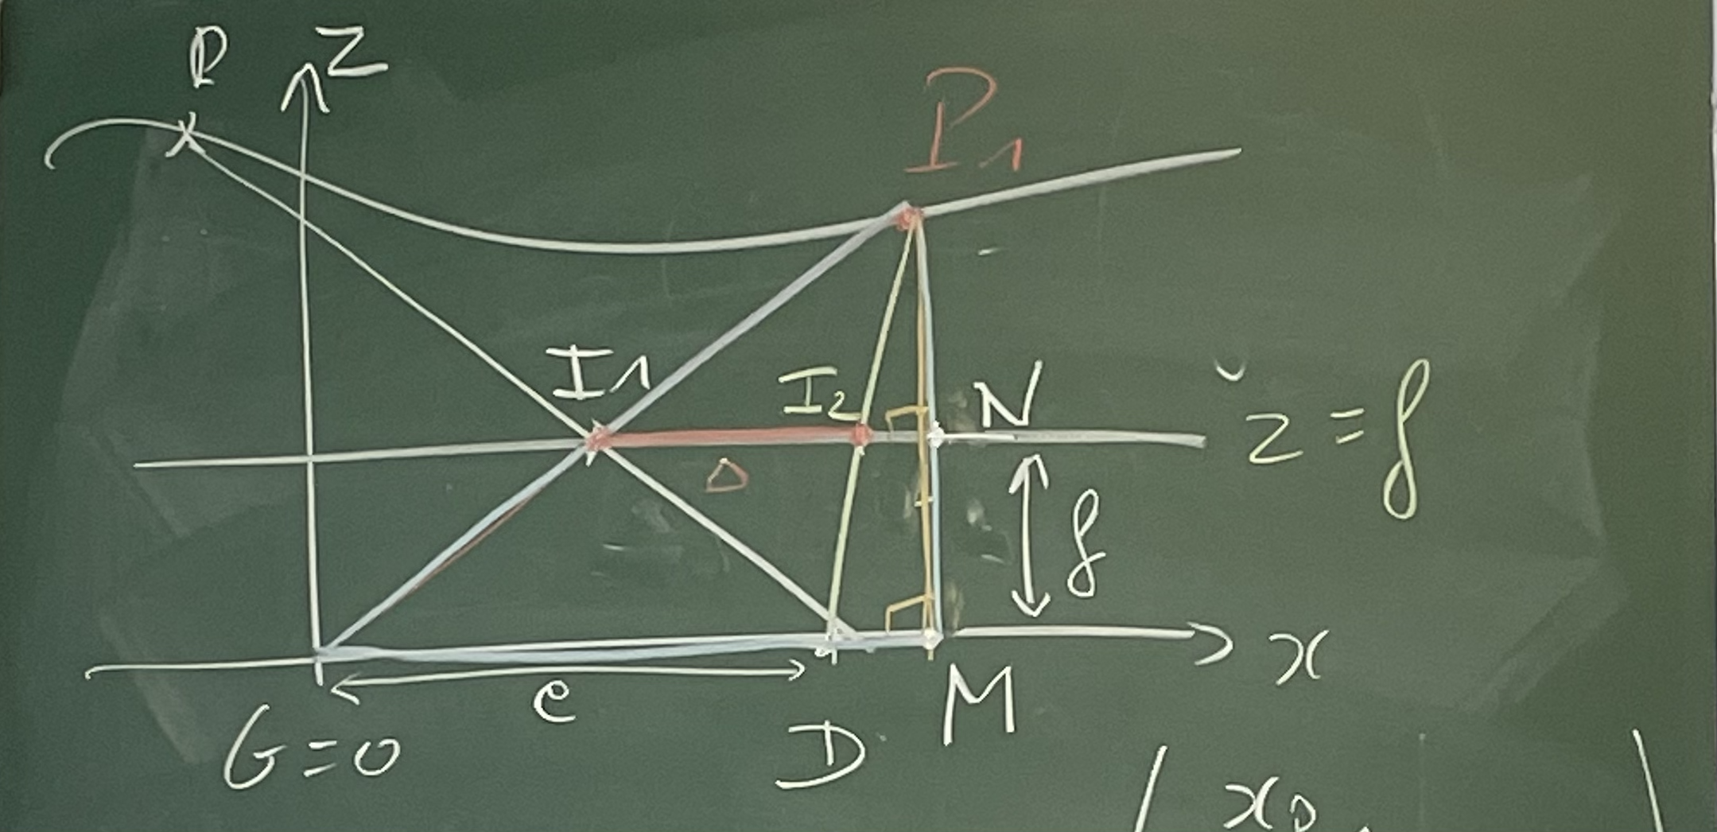

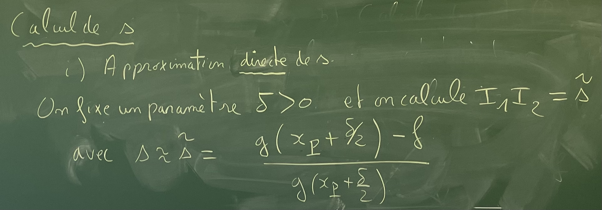

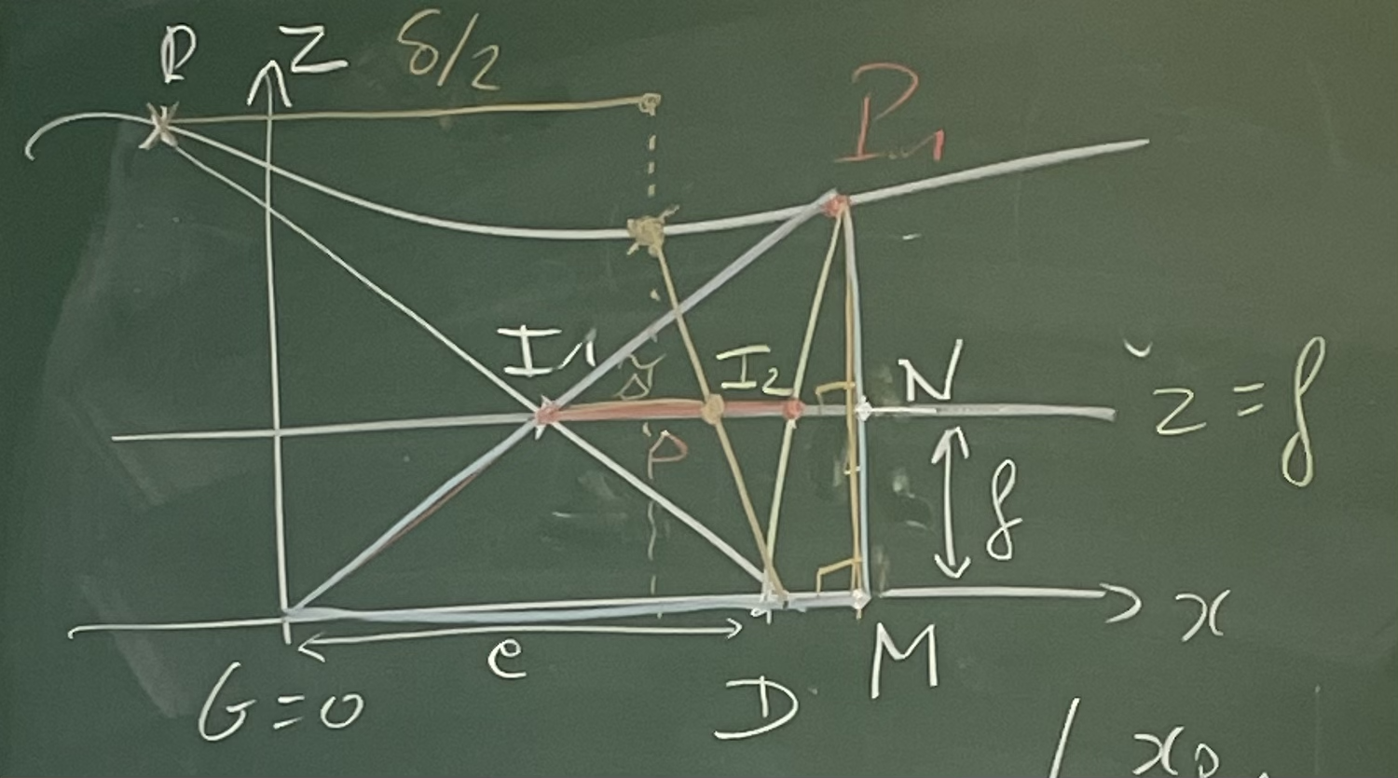

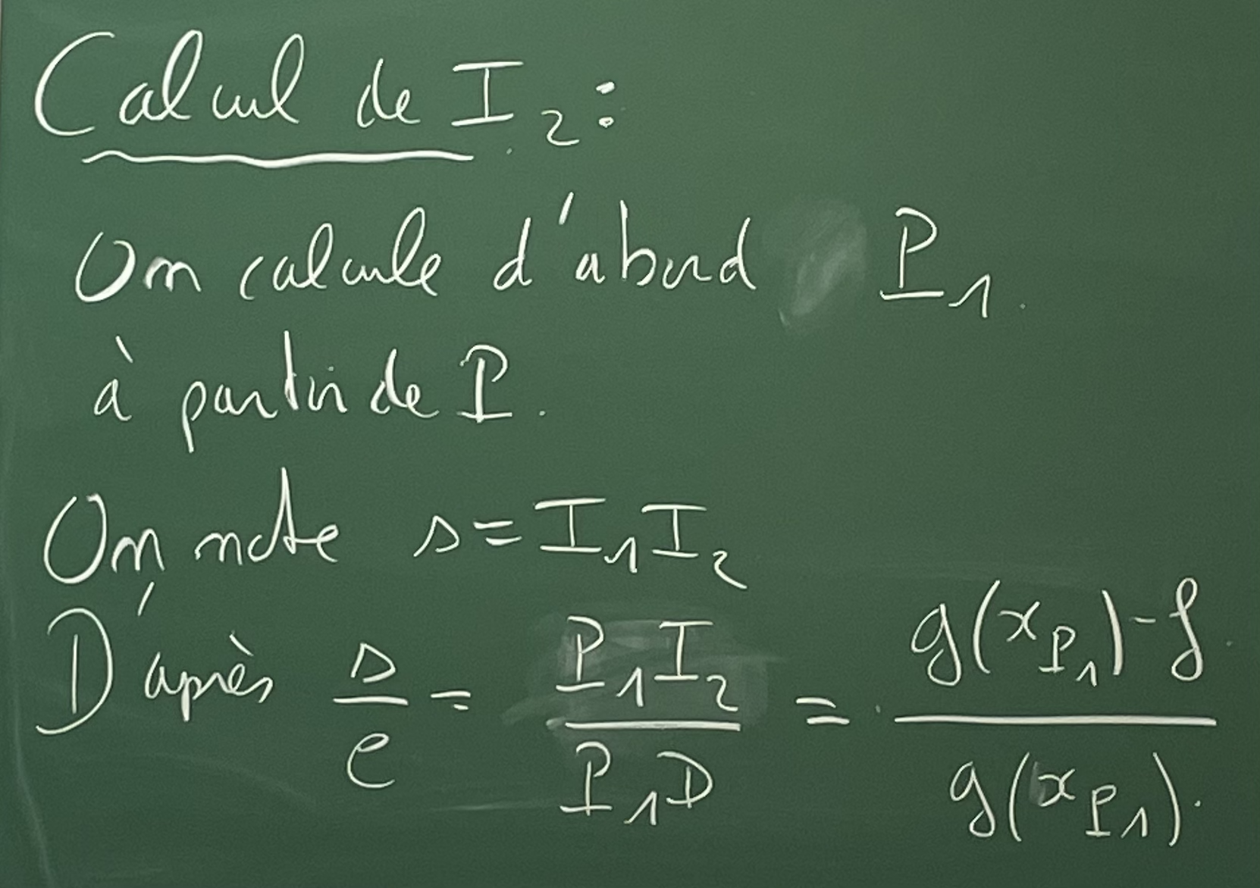

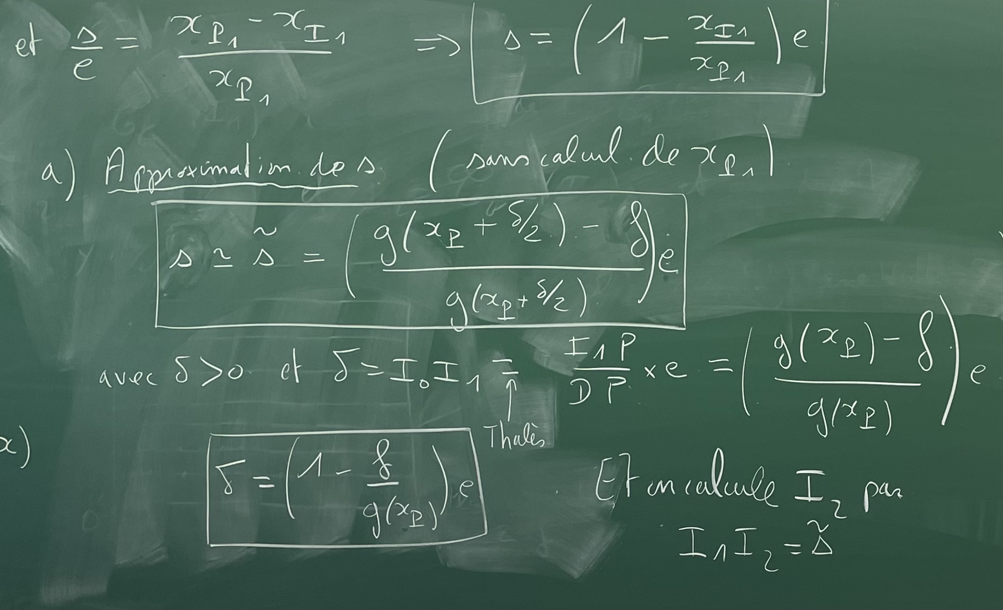

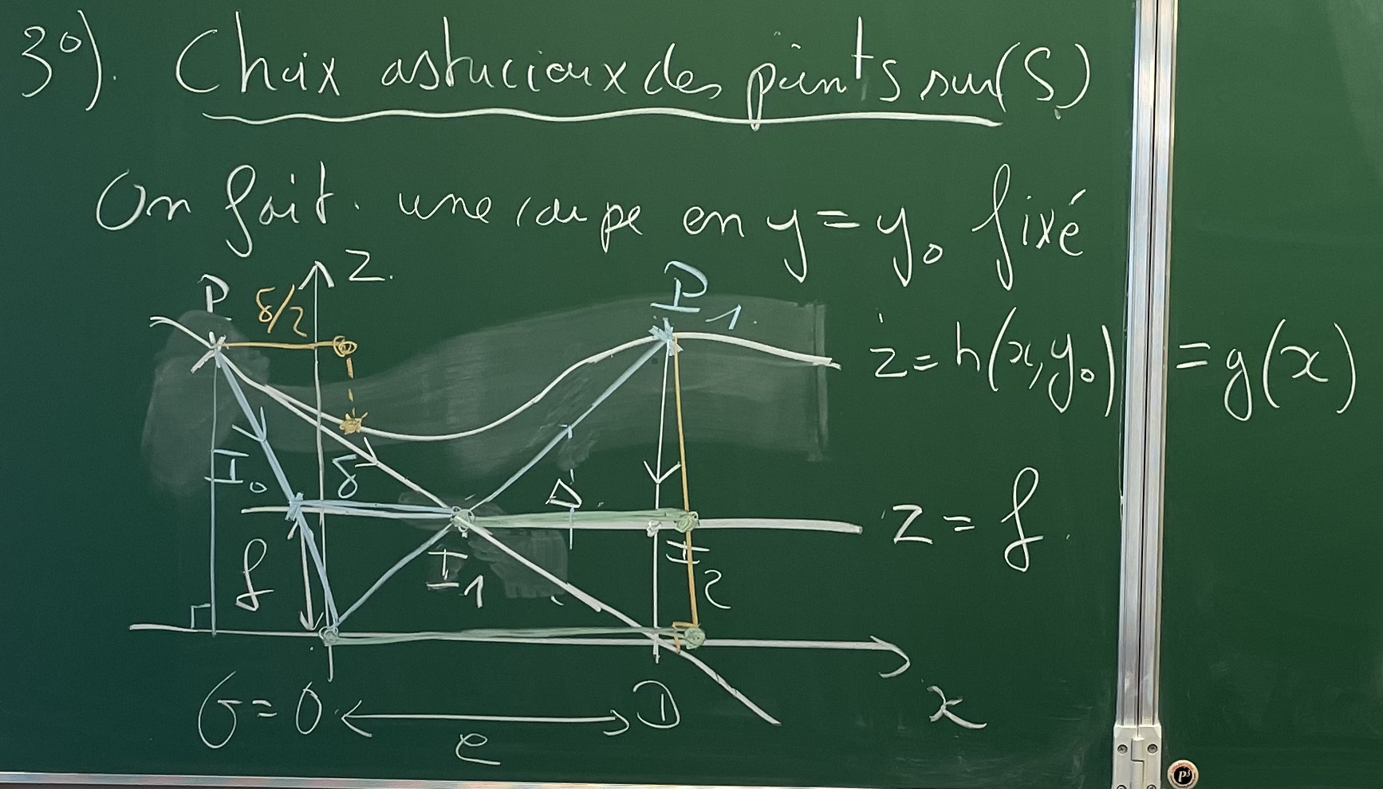

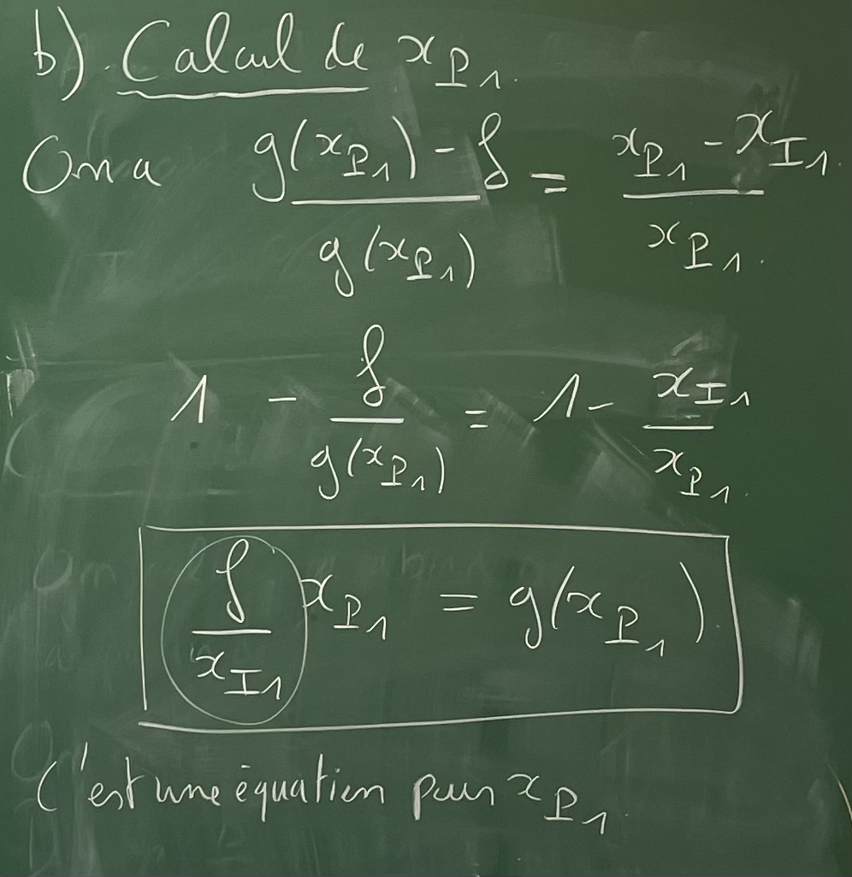

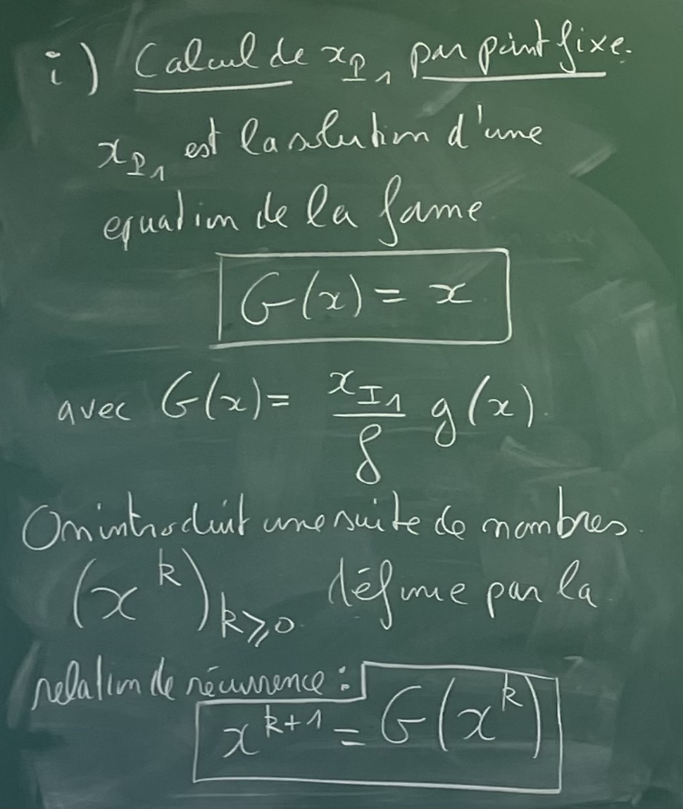

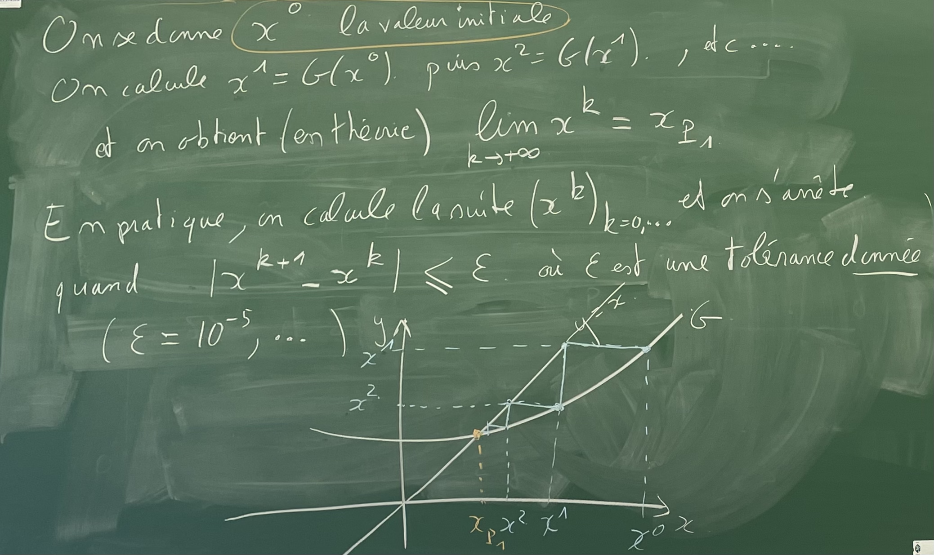

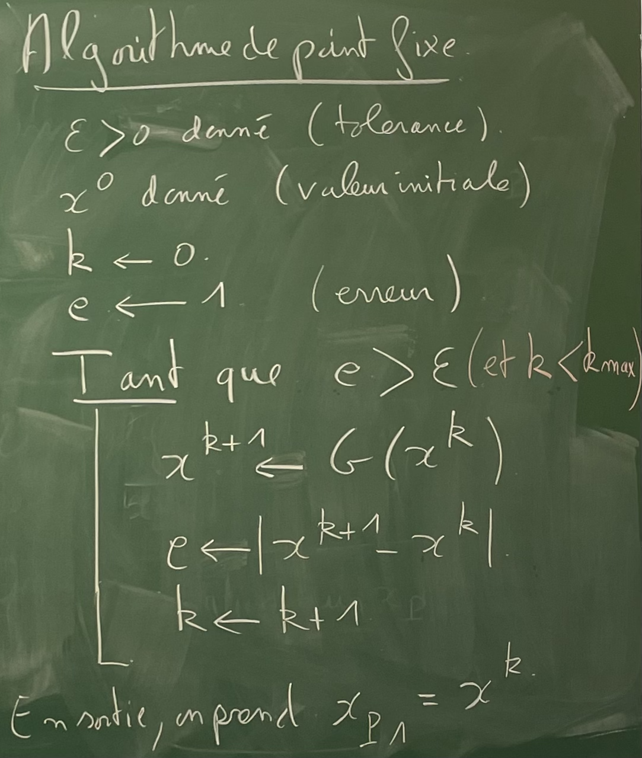

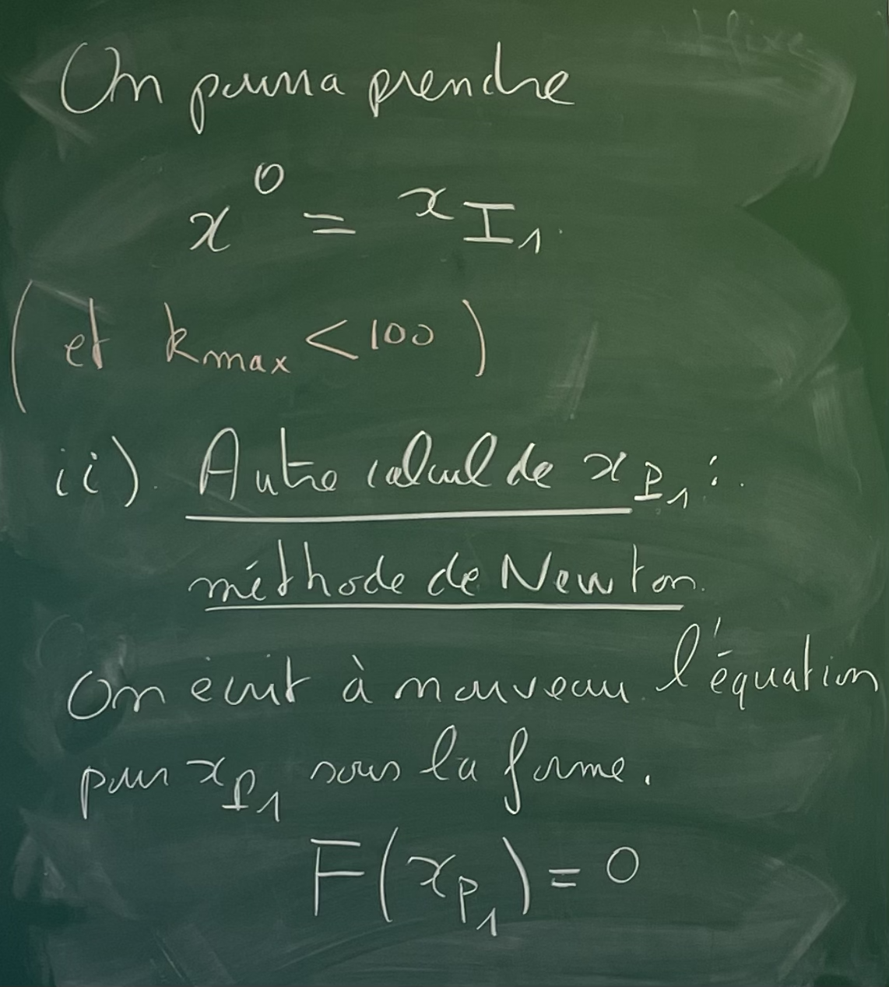

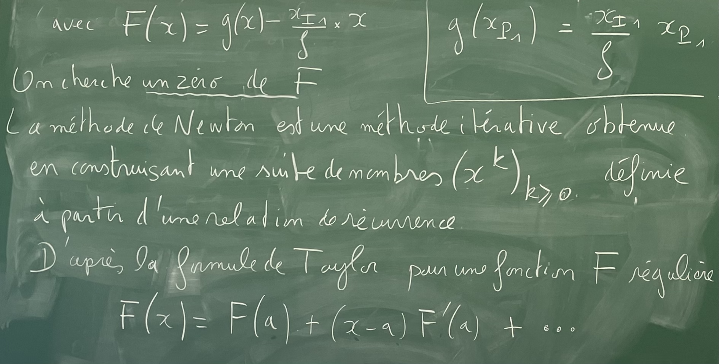

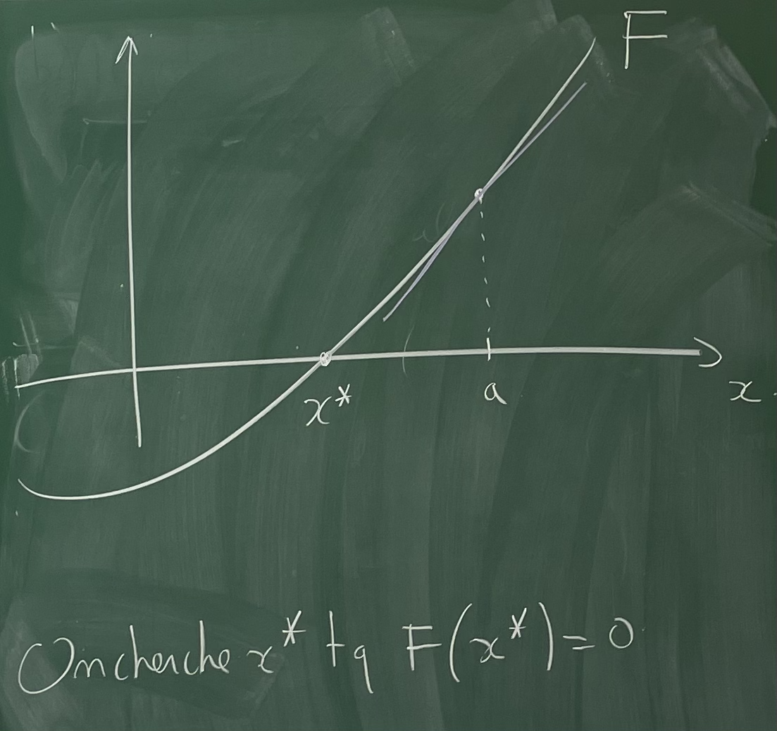

0